 | ACTIVITEIT | GROEPSVORM  EN OPSTELLING | DOEL | BENODIGDHEDEN | VARIATIE (IN NIVEAU) | DENKSTIMULERENDE VRAGEN
1 | introductie | In een kring. Op de grond | Aandacht van de kinderen richten op de muziekles | gitaar
2 | Sorteren op kleur: rood, rood…. | Zittend op de grond rond de slang | Muziek maken met een verzameling voorwerpen/instrumenten in 1 kleur. | Ronde stoffen slang (of hoepel), rode en groene instrumenten/voorwerpen die geluid maken | Meespelen bij de muziek van Dvorak, Slavische dans met rood, en Tchaikovski, Russische dans bij groen. Sommige kinderen kunnen dat in de maat. | Welke andere kleuren kennen jullie?
3 | Waar zijn je handen/voeten | Zittend op de grond | Klapspelletje, motoriek, muzikaal: snel/langzaam |  | Variëren in snelheid | Wat heb je nog meer aan je lichaam?
4 | Diep in het grote bos en kastanjemuziek | Vrij door het speellokaal | Muziek maken met alledaagse voorwerpen. | Kastanjes, xylofoon |  | Wat kun je in de herfst nog meer in het bos vinden?.
5 | Als de herfst komt | Rondom het wapperdoek | Sociaal, samenwerken, motoriek, muzikaal: wapperen op de maat van het liedje. | Wapperdoek en bladeren. |  | Wie weet de naam van een boom?
6 | Wij verzamelen | Rond de slang en door het lokaal | Muzikaal/motorisch; trommelen. Cognitief: verschillende werkvormen kunnen toepassen. | Trommels, vuurtje, dwarsfluit |  | Wat heb je nodig om vuur te maken?
7 | Tik op je billen | Kring op de grond | Afsluiting, rust brengen.
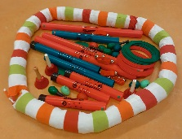
> Foto van Lisa Congdon‘s werk
> Resultaten van het proces

Thema:
- Verzamelen -
MUZIEK LES

> Foto van Lisa Congdon‘s werk
> Resultaten van het proces

MUZIEK LES
Thema:
- Verzamelen -

> Foto van Lisa Congdon‘s werk
> Resultaten van het proces

Thema:
- Verzamelen -
MUZIEK LES

> Foto van Lisa Congdon‘s werk
> Resultaten van het proces

Thema:
- Verzamelen -
MUZIEK LES

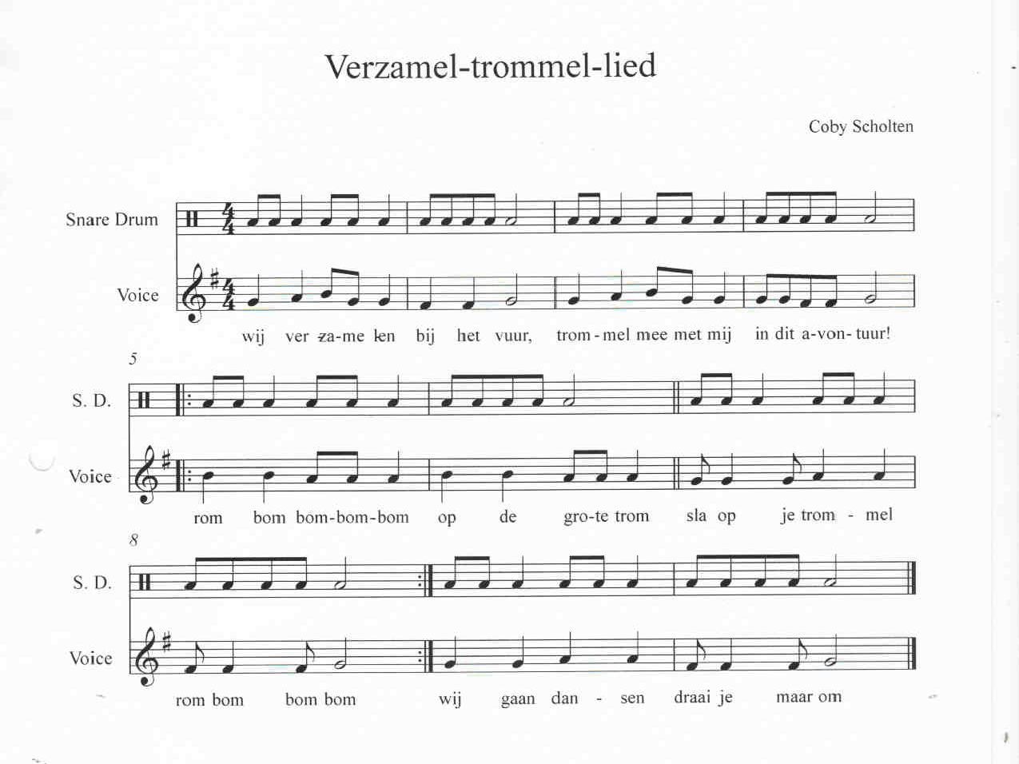
MUZIEK LES
Thema:
- Verzamelen -
> Foto van Lisa Congdon‘s werk
> Resultaten van het proces

> Foto van Lisa Congdon‘s werk
> Resultaten van het proces

MUZIEK LES
Thema:
- Verzamelen -

